企业货物贸易外汇业务报告
网上办理操作手册

一、什么是企业报告
企业报告是指贸易外汇收支名录企业，通过数字外管平台或到外汇局现场对可能导致贸易外汇收支与进出口不匹配的交易进行报告的制度（简单讲就是企业在海关的进出口报关数据与在银行的货物贸易资金跨境收支数据不匹配时应进行报告）。按业务性质和约束程度不同，企业报告可分为义务性报告和主动性报告。
（一）义务性报告：企业必须按照外汇管理规定对贸易外汇收支及进出口情况进行报告，未按规定履行报告义务，将影响企业分类评级。下列业务，企业应在货物进出口或收付汇实际发生之日起30天内，通过货贸系统报送预计收付汇或进出口日期等信息：
1、30天以上（不含）的预收货款（即先收款与后出口的日期间隔超过30天）。
2、30天以上（不含）的预付货款（即先付款与后进口的日期间隔超过30天）。
3、90天以上（不含）的延期收款（即先出口与后收款的日期间隔超过90天）。
4、90天以上（不含）的延期付款（即先进口与后付款的日期间隔超过90天）。
5、90天以上（不含）的远期信用证（含展期）、海外代付等进口贸易融资（与上同）。
6、B、C类企业在分类监管有效期内发生的预收货款、预付货款，以及30天以上（不含）的延期收款、延期付款（对B、C类企业义务性报告要求更为严格）。
7、同一笔离岸转手买卖收支日期间隔超过90天（不含）且先收后支项下收汇金额或先支后收项下付汇金额超过等值50万美元（不含）的业务。
特别提醒：企业应在货物进出口或收付汇实际发生之日起30天内完成义务性报告。其中业务实际发生之日以海关报关单进出口日期或银行国际收支申报日期为准。
（二）主动性报告：除规定的义务性报告外，对于其他影响货物贸易外汇收支与进出口的偏离情况，企业可自主决定是否对相关情况进行报告。包括贸易主体不一致业务报告、差额业务报告等其他影响货物贸易外汇收支与进出口一致性匹配时进行的报告。
1、贸易主体不一致业务报告：对于符合规定的收付汇单位与进出口单位不一致的情况，收汇或进口企业可向所在地外汇局报告，并办理收汇或进口数据的主体变更手续。
特别提醒：此报告属于主动性报告范围，需到所在地外汇局进行现场报告。
- 差额业务报告：对于除上述报告以外的其他影响货物贸易外汇收支与进出口一致性匹配的情况，企业可根据实际业务情况自主决定是否向所在地外汇局报送相关信息。主要包括四类：多付汇差额、多收汇差额、多进口差额、多出口差额。
二、企业报告的重要性
企业报告提高了企业对自身业务核查数据的精确性和自主性，也提高了外汇局非现场核查工作的准确性。企业报告的准确性和及时性将直接影响企业非现场总量核查结果，进而影响分类状态！
三、重要提示
（一）根据汇发〔2019〕28号文件，企业贸易信贷、贸易融资等业务报告，可通过国家外汇管理局数字外管平台货物贸易外汇监测系统（企业端）实现网上办理，无需到所在地外汇局现场报告（贸易主体不一致特殊业务除外）。
（二）对已报告且未到预计进出口或收付汇日期的上述业务，企业可根据实际情况调整相关报告内容（即企业相关业务实际情况发生变化时，应在已报告的预计进出口或收付汇日期之前完成相应信息调整）。
（三）企业义务性报告必须准确、及时、完整。存在以下情况的，外汇局可按规定移交外汇检查部门处理，或将其列为B类企业：因企业自身原因造成企业按规定应当报告而未报告的；企业报告信息错误，严重影响其外汇收支与进出口匹配情况等未按规定履行报告义务。
（四）罚则规定：企业未按照相关规定办理贸易外汇业务报告手续的，依据《货物贸易外汇管理指引实施细则》第七十一条“有下列行为之一的，依据《条例》第四十八条规定，由外汇局责令改正，给予警告，处30万元以下的罚款：（四）未按照本细则及相关规定办理贸易外汇业务登记（含报告）手续”。
四、网上办理企业报告操作流程
（一）数字外管平台访问设置流程
1、登录国家外汇局管理局数字外管平台（建议使用IE浏览器，其他浏览器可能会出现页面卡死、未响应等异常情况）。网址：http://zwfw.safe.gov.cn/asone
2、对电脑进行设置，具体操作方法可参考数字外管平台主页【常用下载】栏中《外汇应用系统访问设置手册》。
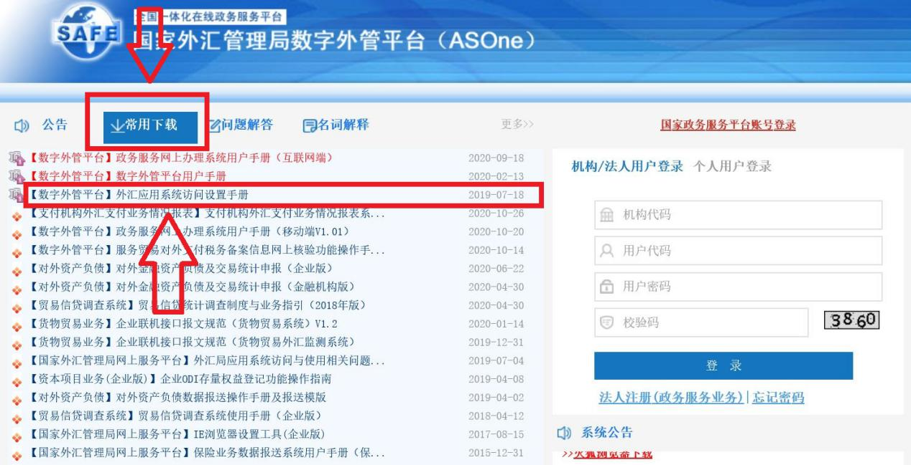
（二）获取系统管理员账号
1、网上办理名录登记的企业，请使用自行注册的法人账号登录，在【个人中心】查看系统管理员ba账号密码。
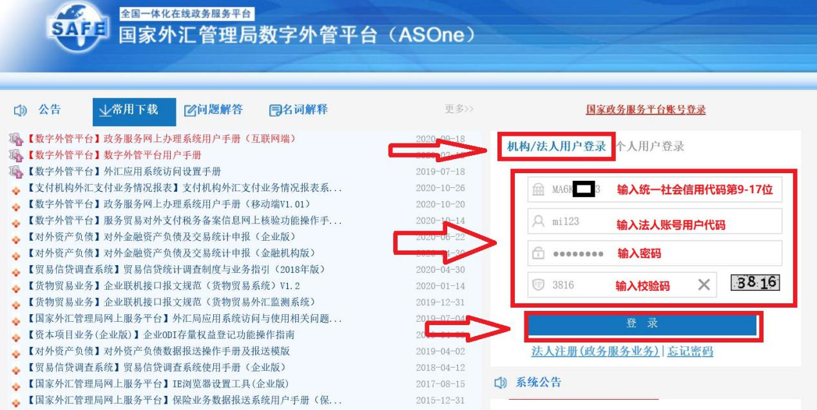
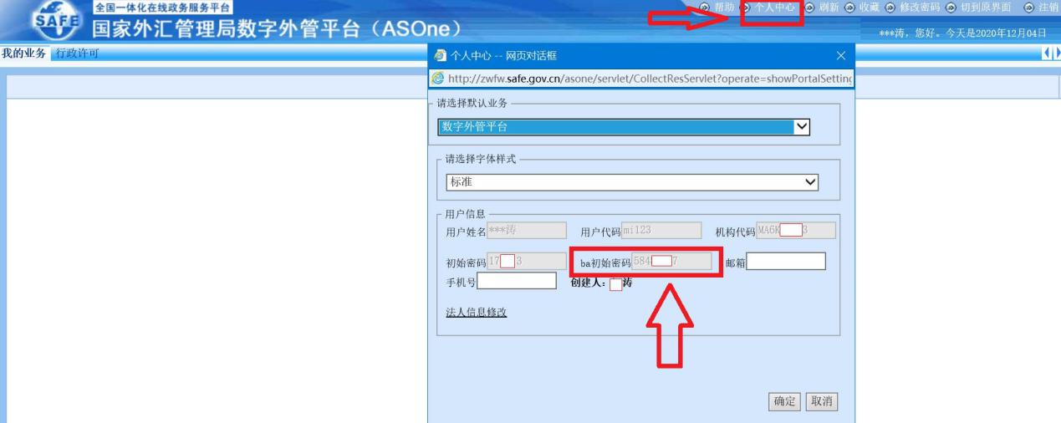
2、现场办理名录登记的企业，系统管理员账号密码在各企业做名录登记时，外汇局工作人员已向各企业发放，如遗失，请联系外汇局重置密码（重置密码于24小时后生效）。
（三）获取业务操作员账号
只有使用业务操作员账号才能通过网上办理企业报告。业务操作员账号需用系统管理员账号设置，操作员账号创建授权成功后,登陆操作员账号办理相应报告。
特别提醒：所有企业的系统管理员用户代码均为“ba”。获取业务操作员账号流程如下图所示：

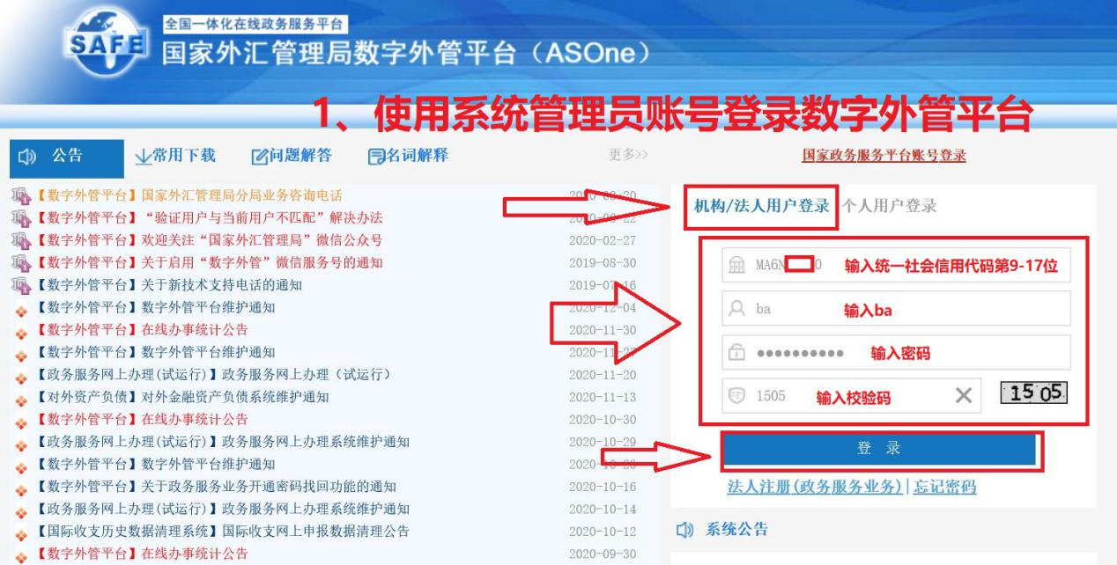
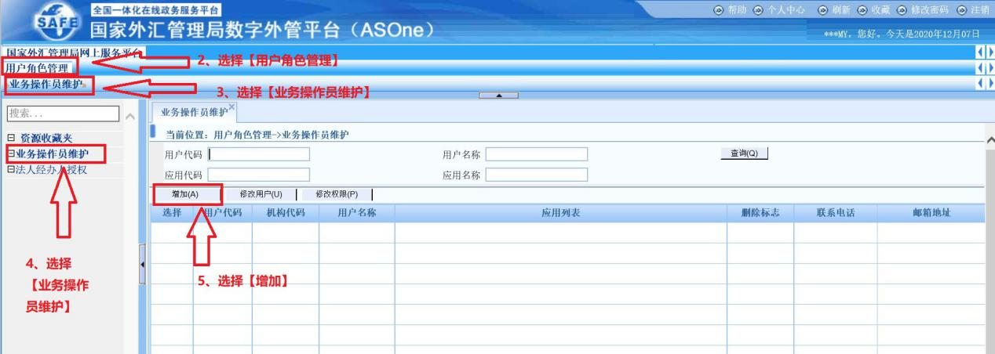
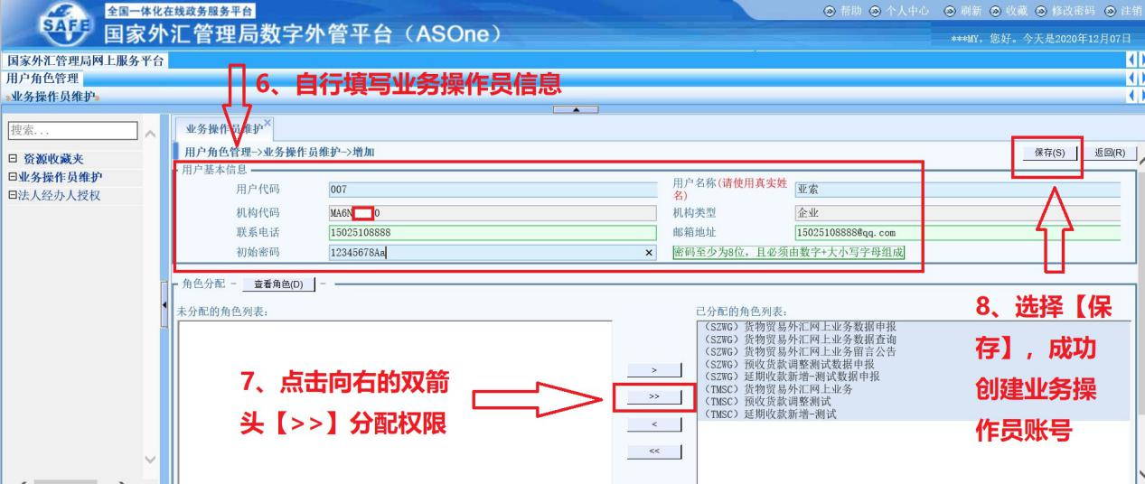

五、义务性报告网上办理流程
以90天以上（不含）的延期付款报告举例
（一）延期付款报告新增操作流程
例：版纳公司2020年11月2日进口一车水果，报关单号为8612202010000XXXX7，金额为人民币111,800.00元，企业预计2021年4月30日付汇（先进口后付款），进口日期2020年11月2日至付汇日期2021年4月30日，间隔时间超过90天，企业需进行延期付款报告新增。

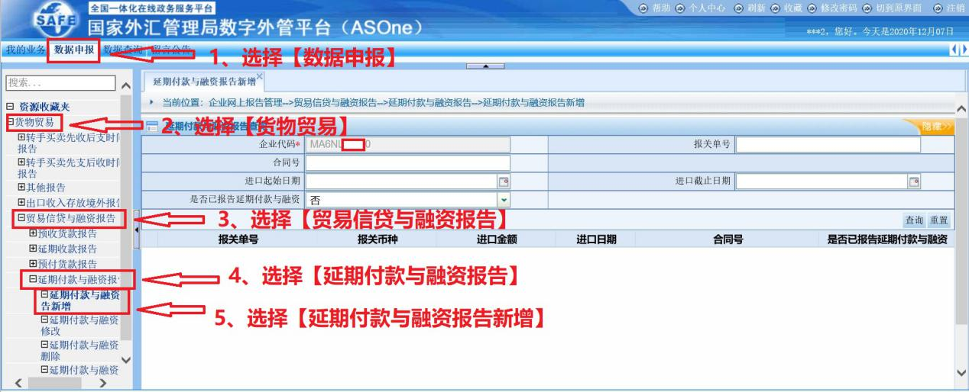
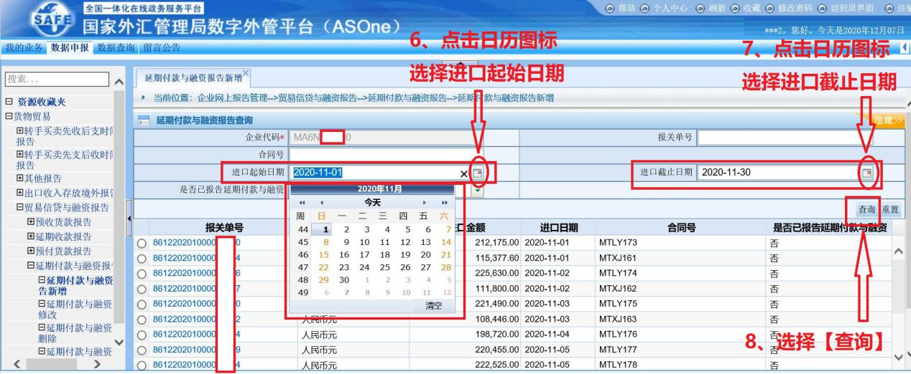
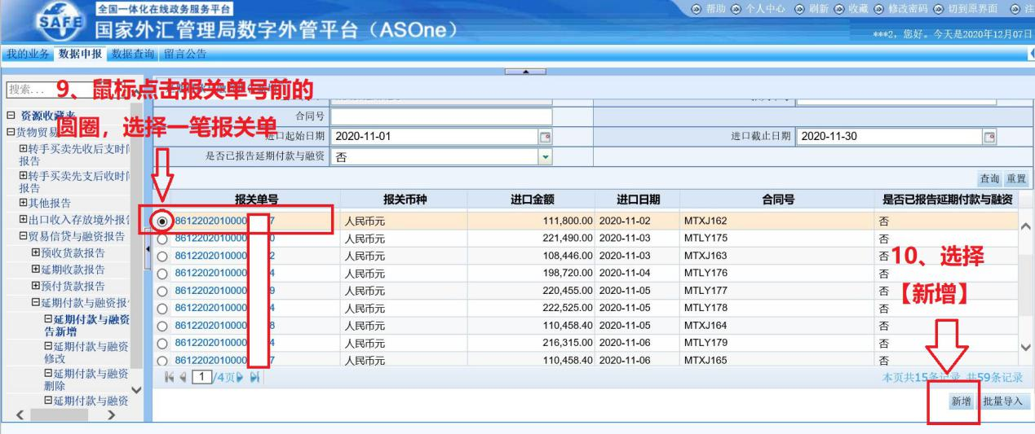
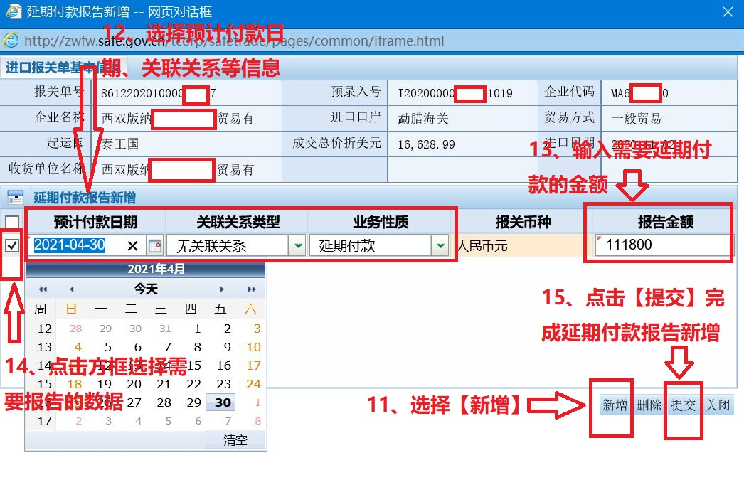
（二）延期付款报告修改操作流程
例：版纳公司2020年11月2日进口一车水果，报关单号为8612202010000XXXX7，金额为人民币111,800.00元，企业一开始报告预计2021年4月30日付汇人民币111,800.00元。但实际业务开展中，企业于2020年11月30日提前支付货款人民币100,000.00元（未超过90天），余下货款11,800.00元仍需2021年4月30日付汇，即企业只需对余下货款11,800.00元进行延期付款报告，因此需对原延期付款报告进行修改。

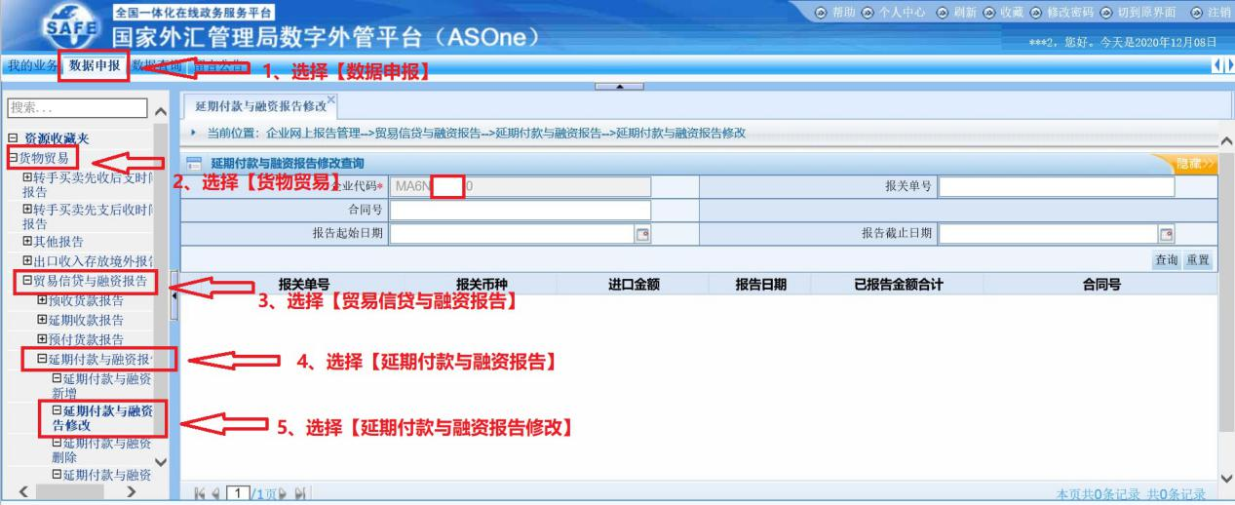
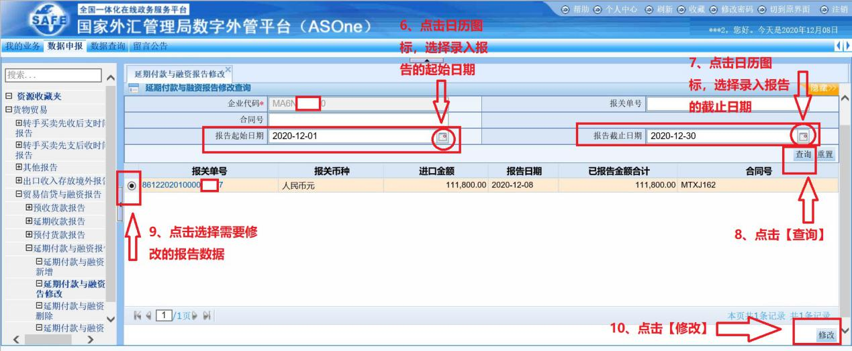
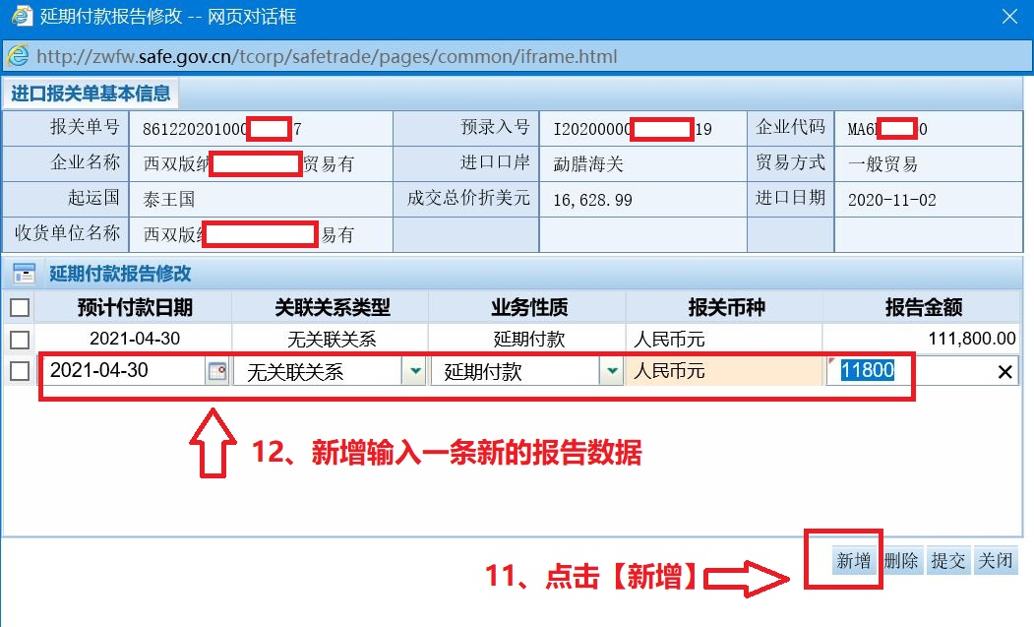
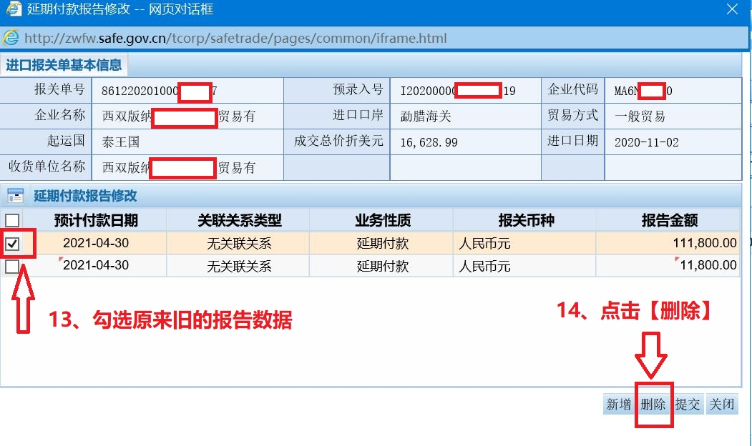
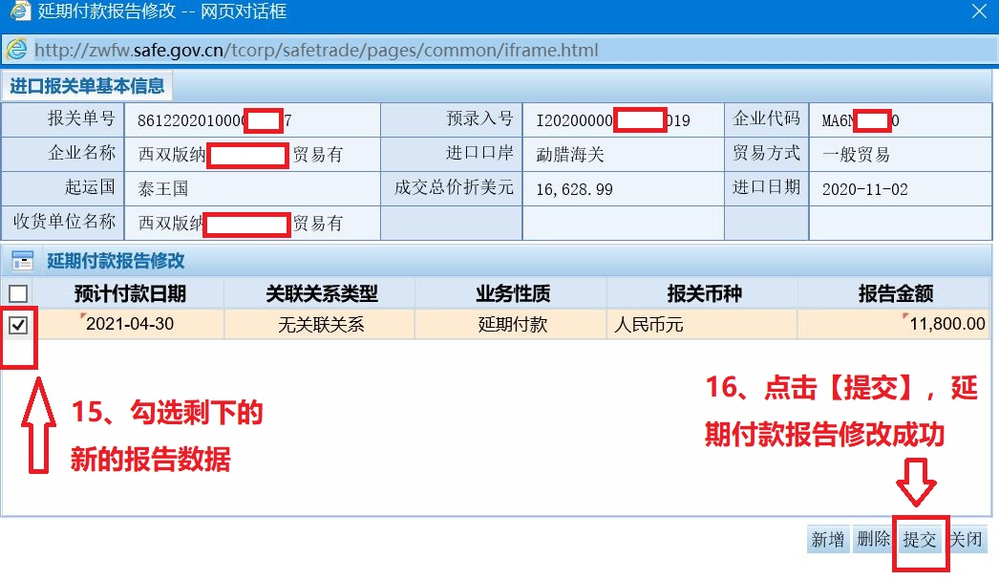
（三）延期付款报告调整操作流程
例：版纳公司2020年11月2日进口一车水果，报关单号为8612202010000XXXX7，金额为人民币111,800.00元，企业一开始报告预计2021年4月30日付汇人民币111,800.00元。后因业务变化，约定预计付款日期延后为2021年7月30日，则企业需对原延期付款报告进行调整。
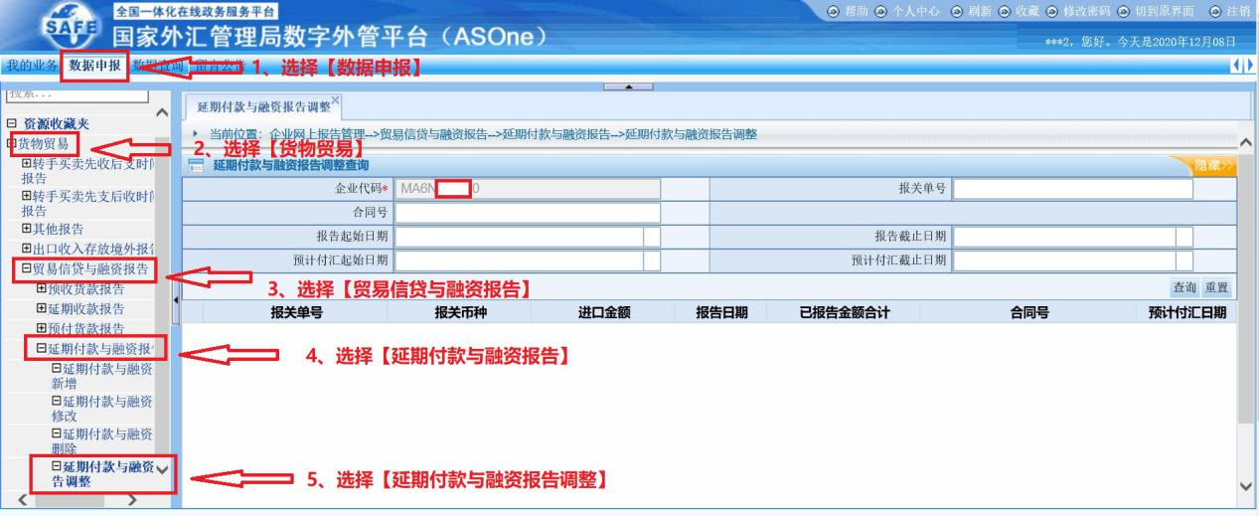
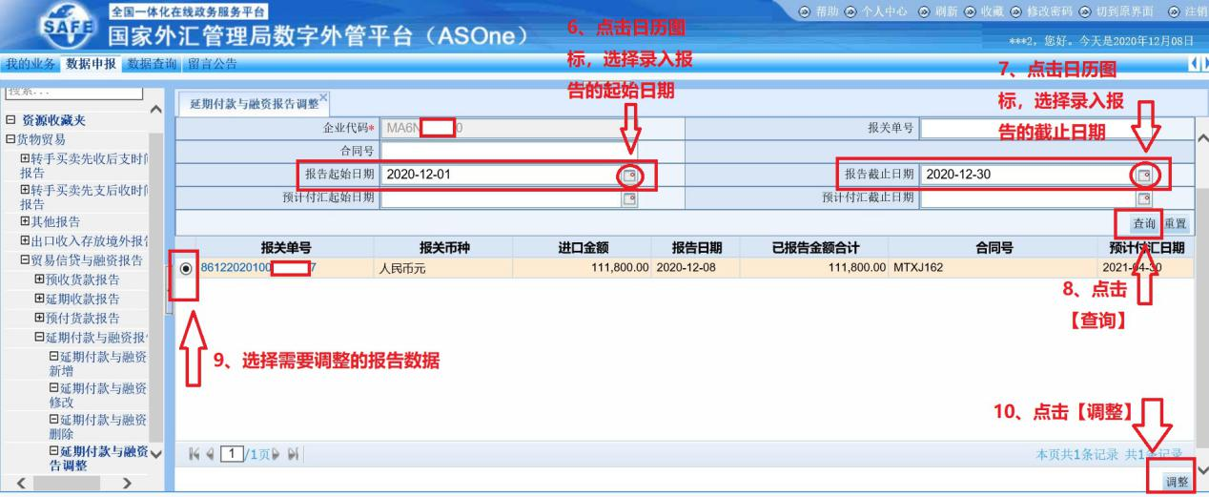
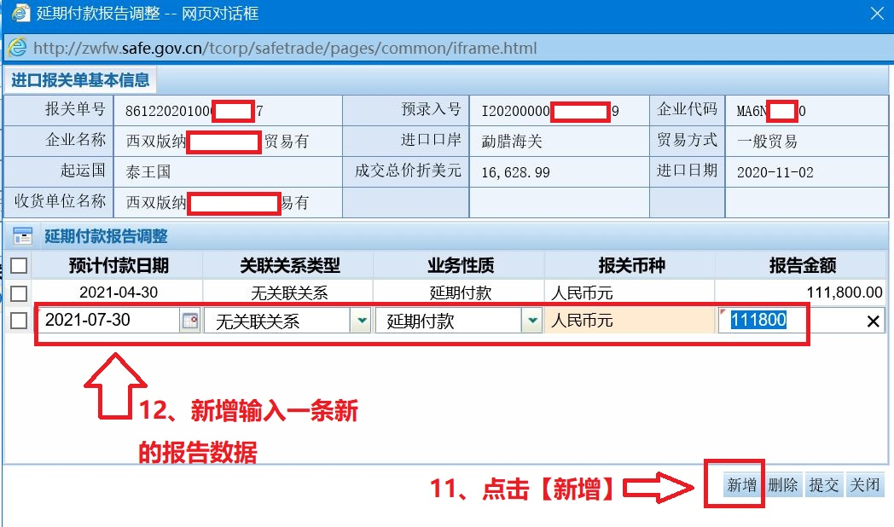
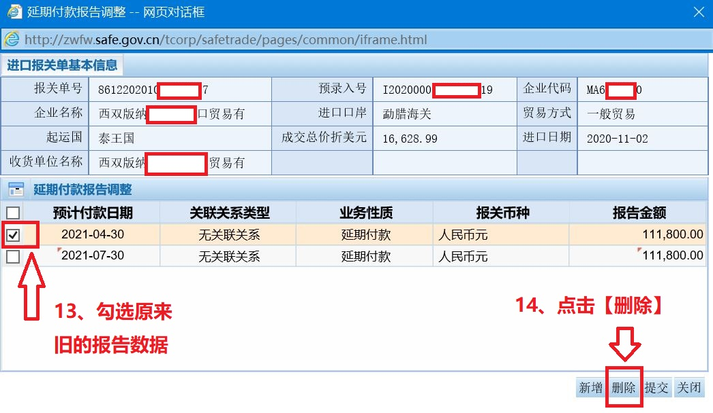
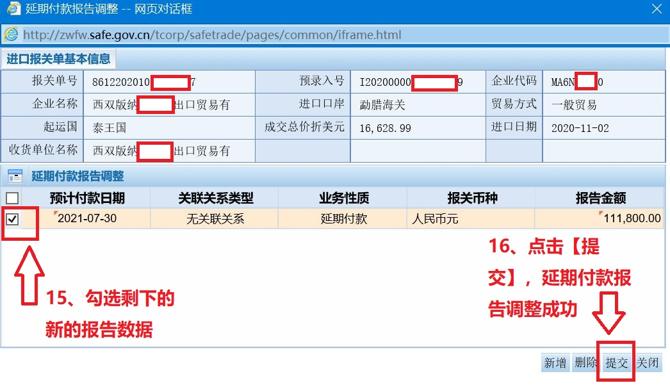
（四）延期付款报告删除操作流程
例：版纳公司2020年11月2日进口一车水果，报关单号为8612202010000XXXX7，金额为人民币111,800.00元，企业一开始报告预计2021年4月30日付汇人民币111,800.00元。但企业于2020年11月5日提前付清货款人民币111,800.00元（未超过90天），则企业需对原延期付款报告进行删除。
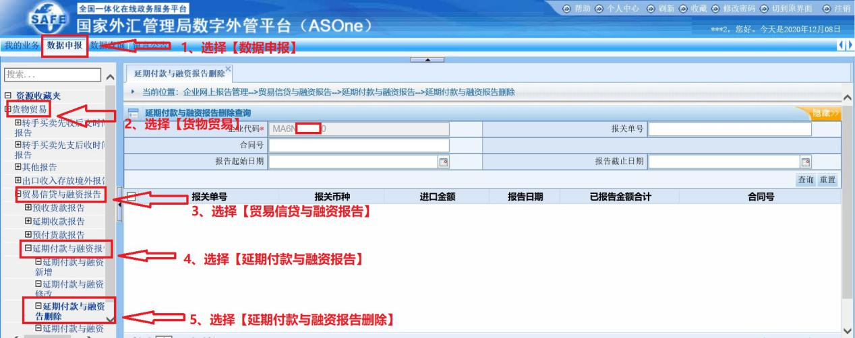
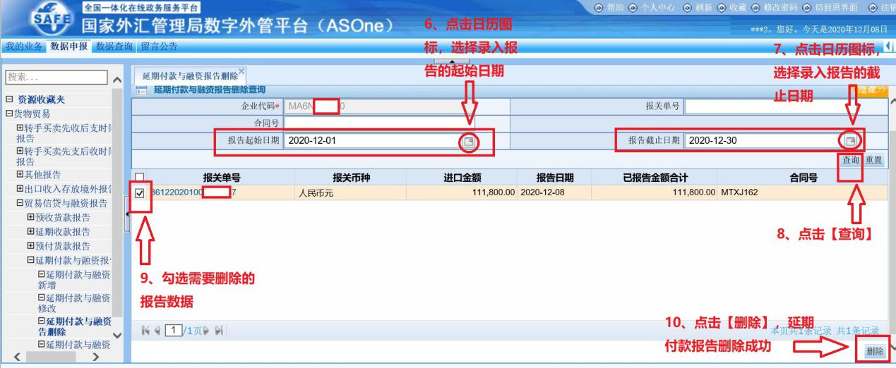

六、主动性报告网上办理流程
以多进口差额报告举例
（一）多进口差额报告新增操作流程
例：版纳公司2020年11月2日进口一车水果，报关单号为8612202010000XXXX7，金额为人民币111,800.00元，货款以人民币现钞结算（即进口报关单无对应的银行汇款数据）。企业需进行多进口差额报告新增。

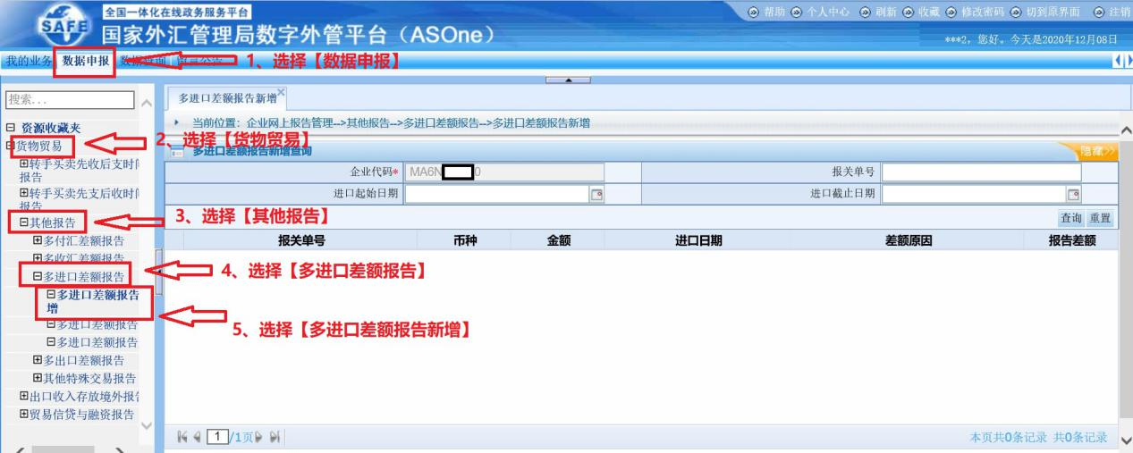
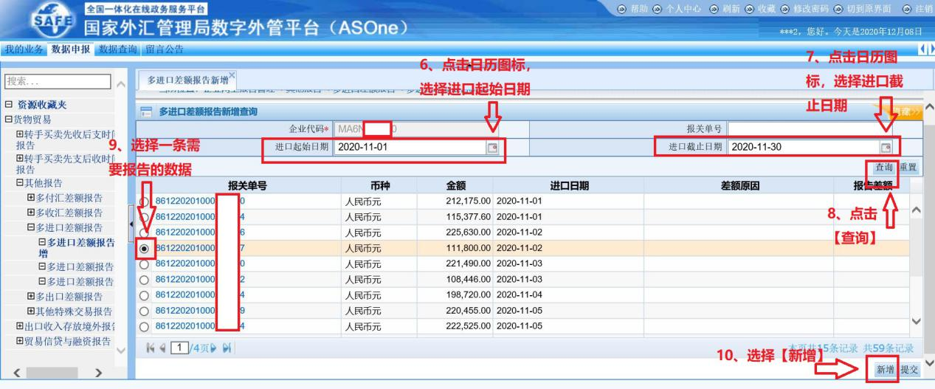
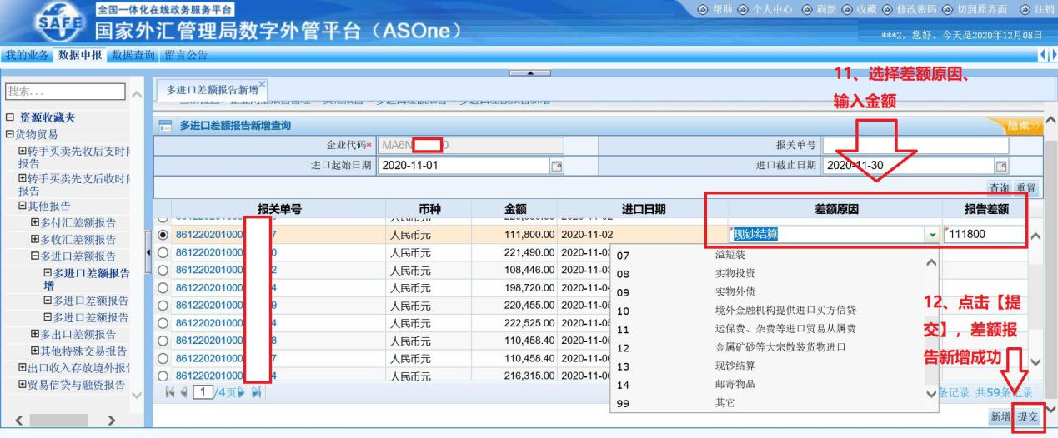

（二）多进口差额报告修改操作流程

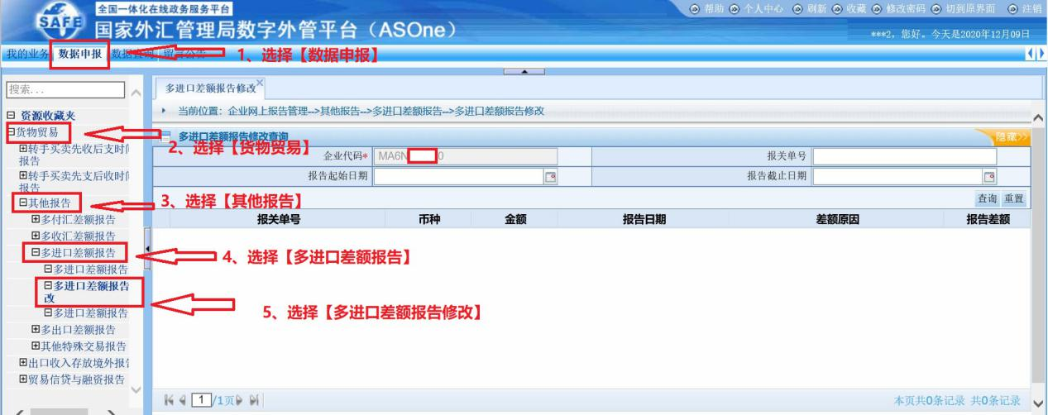
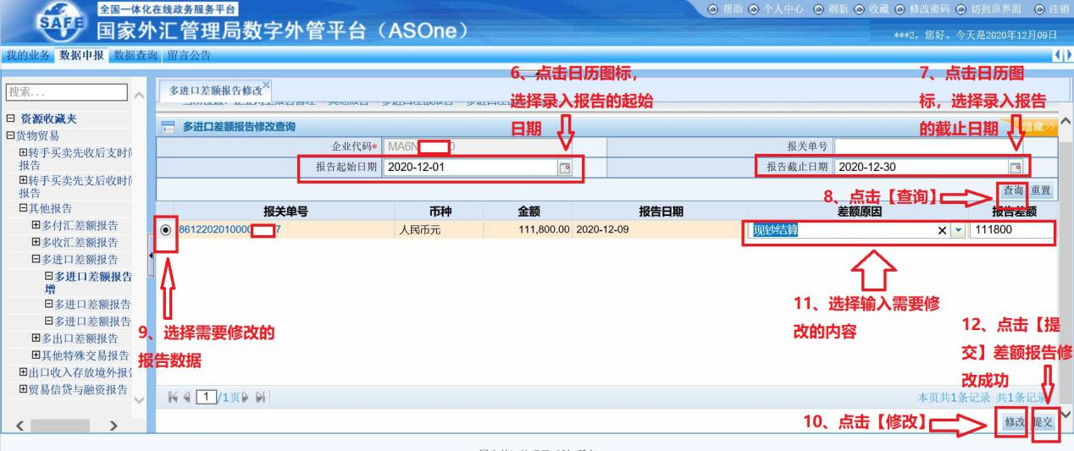

- 多进口差额报告删除操作流程

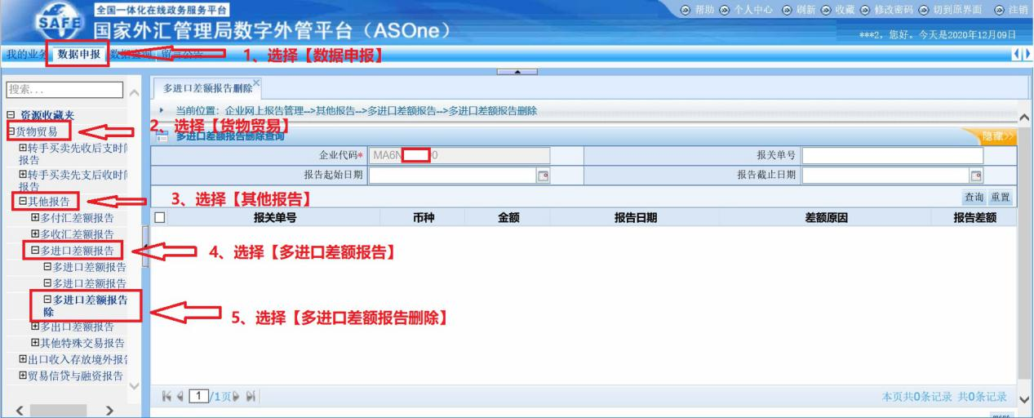
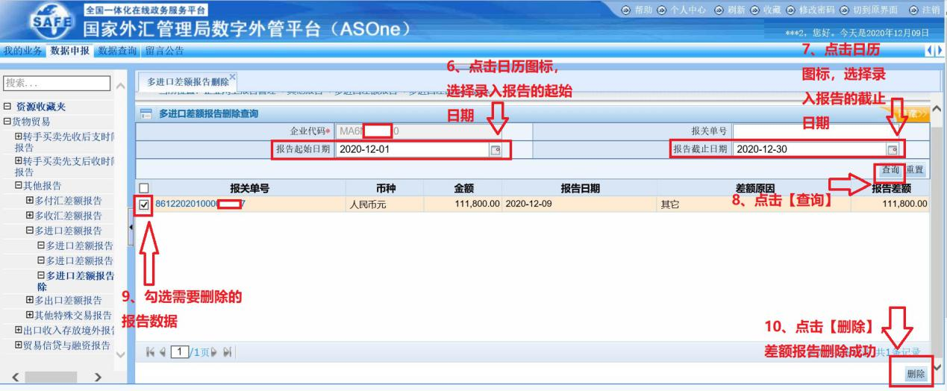

七、详细版企业报告操作手册
详细企业报告操作流程见国家外汇管理局数字外管平台首页【常用下载】栏第3页【货物贸易业务】用户手册（1.1版本）附件下载-货物贸易外汇监测系统（企业版）用户手册(v1.1).rar。
